
ЗВЯГЕЛЬСЬКА МІСЬКА РАДА
РІШЕННЯ

сімдесят шоста сесія восьмого скликання
____________ №______

Про найменування, перейменування
вулиць та найменування поіменованого об’єкта

Керуючись пунктом 41 частини першої статті 26 Закону України „Про місцеве самоврядування в Україні“, Законом України „Про присвоєння юридичним особам та об’єктам права власності імен (псевдонімів) фізичних осіб, ювілейних та святкових дат, назв і дат історичних подій“, рішенням міської ради від 23.02.2023 №760 „Про затвердження Порядку найменування/перейменування об’єктів топоніміки Звягельської міської територіальної громади“, беручи до уваги протокол засідання комісії з питань топоніміки і охорони культурної спадщини при виконавчому комітеті міської ради від 10.09.2026 №4, результати громадських обговорень, міська рада

ВИРІШИЛА:

1. Найменувати в місті Звягель Звягельського району Житомирської області новостворену вулицю Котеджна, що розташована з західної сторони провулку Південного та з південної сторони паралельно вулиці Південна.
Розміщення новоствореної вулиці з нумерацією земельних ділянок графічно відображено в додатку.

2. Перейменувати в місті Звягель Звягельського району Житомирської області без зміни нумерації будівель вулицю Окрема на вулицю Віктора Гончарука.

3. Найменувати поіменований об’єкт, що розташований на території Звягельської міської територіальної громади (за межами населених пунктів, поблизу села Анета), а саме: Україна, Житомирська область, Звягельський район, Звягельська міська територіальна громада, автодорога Київ-Чоп (на м.Будапешт через мм. Львів, Мукачево і Ужгород) 236 км.

4. До поіменованого об’єкта - Автодорога Київ-Чоп (на м. Будапешт через мм. Львів, Мукачево і Ужгород) 236 км входить об’єкт нерухомого майна, а саме: нежитлова будівля посту ДАІ - №1.

5. Контроль за виконанням цього рішення покласти на постійну комісію міської ради з питань містобудування, архітектури та земельних відносин.

Міський голова Микола БОРОВЕЦЬ
Додаток
до рішення міської ради
від №

Графічне відображення новоствореної вулиці з нумерацією земельних ділянок
в місті Звягель Звягельського району Житомирської області

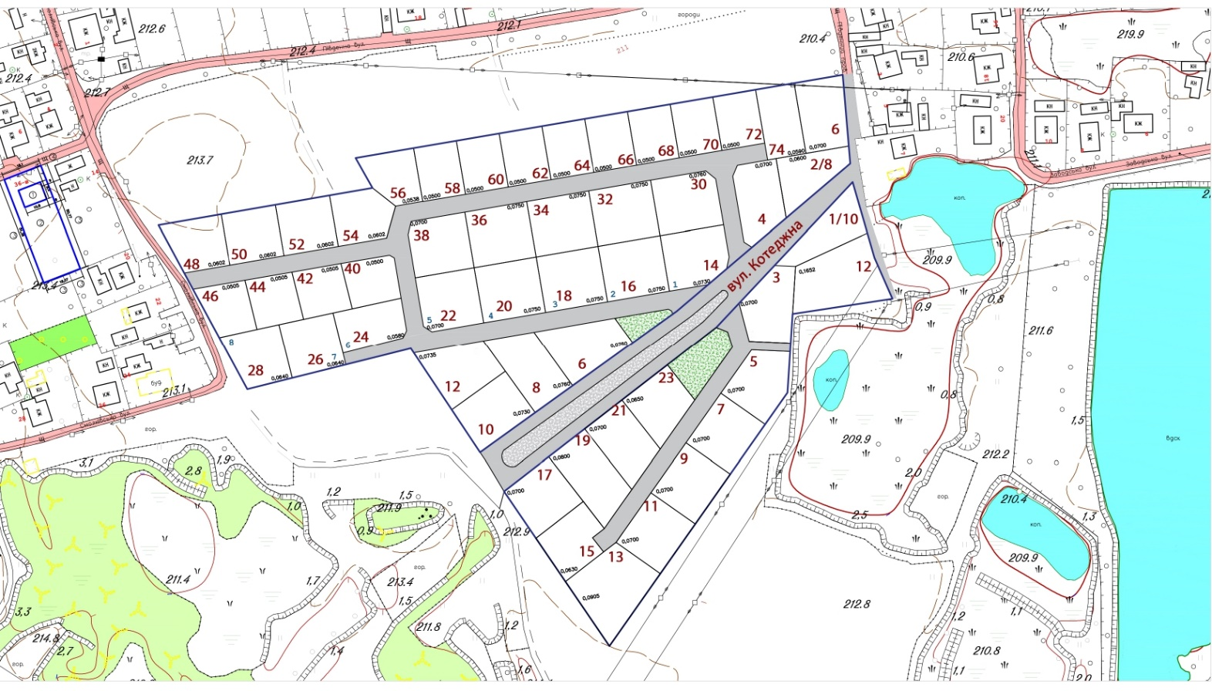

Секретар міської ради Оксана ГВОЗДЕНКО

